Патриотическая акция в поддержку СВО #СвоихНеБросаем
Учащиеся МБОУ Лысогорской СОШ",их классные руководители и родители присоединились к патриотической акции в поддержку СВО "СвоихНеБросаем".

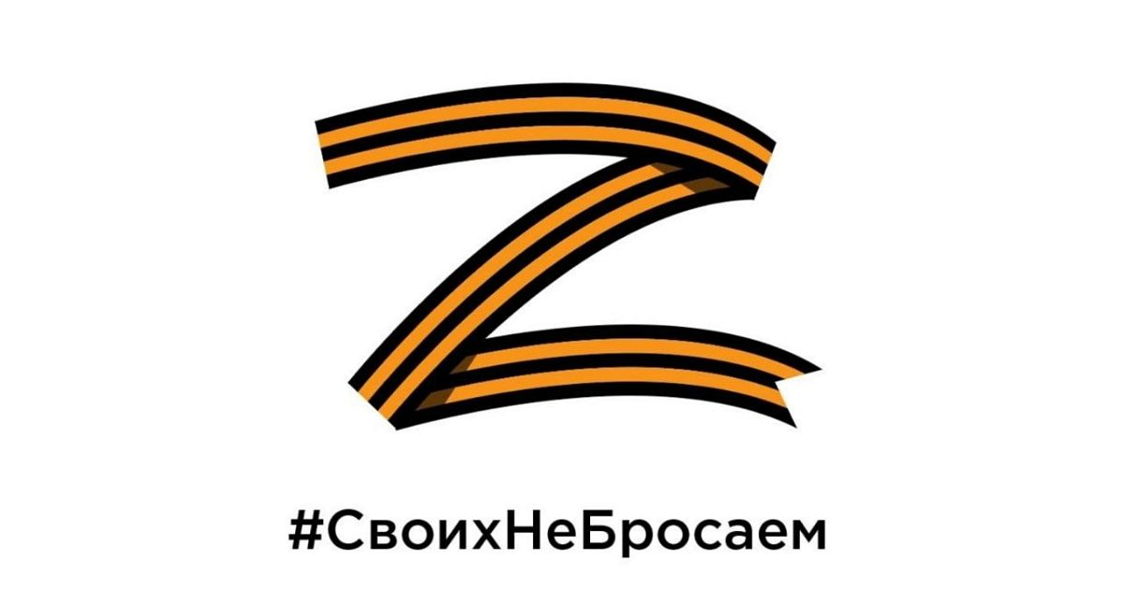

Учащимися 1-11 классов приняли активное участие со своими родителями и учителями в своре помощи солдатам СВО.
Были собраны теплые вещи, продукты питания, сладости, предметы личной гигиены.
С теплотой были сделаны своими руками поздравительные открытки к наступающему Новому году с пожеланиями мира и добра.
В 7 классе неравнодушными оказались семьи Завати Юрия, Интюхова Егора, Ивахненко Дарьи, Корсукова Андрея.
На торжественной линейке директор школы Карпова И.Н. вручила благодарственными письма родителям ребят, кто принял участие в акции.

